DREVO, KOVY, PLASTY TECHNIKA
- Čo je drevo? Označ správnu odpoveď.
- Spoločenstvo rastlín a živočíchov.
- Pevná prírodná rastlinná surovina, zo stromov a krov.
- Rastlina s drevnatou stonkou – kmeňom a korunou.

- Doplň dve vlastnosti dreva.
- Pevnosť.
- ............................................
- Pružnosť.
- ............................................

- Nasledovné dreviny roztrieď na ihličnaté a listnaté.
smrek, topoľ, dub, borovica, jedľa, smrekovec, buk.
ihličnaté
listnaté

- Ktoré drevo je najtvrdšie?
- Smrek,
- Buk,
- Eben.

- Pomenuj a vedľa čísel napíš časti stromu.

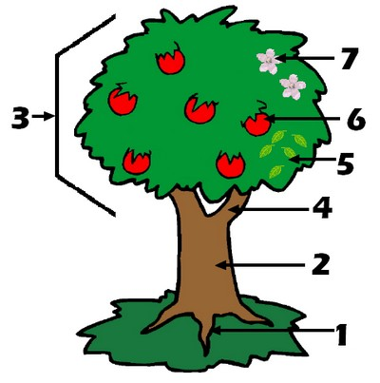

- Surové železo sa získava zo železnej rudy. Vyrába sa z neho
- Liatina,
- Zliatina,
- Oceľ,
- Ocieľok.

- Uveď názov zliatiny medi a cínu, z ktorej sa vyrábajú medaily, sochy.
...............................................

- Usporiadaj písmená tak, aby vznikol názov zliatiny, z ktorej sa vyrába rám bicykla a napíš ho.
RADUL

- Podčiarkni, ktorá karoséria auta je ľahšia? Hliníková alebo oceľová?

- Uveď dve výhody a dve nevýhody plastov.
Výhody | Nevýhody

- Na aké dve skupiny rozdeľujeme plasty? Doplň chýbajúce údaje.

- ................................plasty b)......................plasty

- Termoplasty pôsobením tepla mäknú a ochladením opäť stvrdnú. Rozhodni, či dané tvrdenie je PRAVDA/NEPRAVDA. Podčiarkni správnu odpoveď.

Na obrázku môžeme vidieť:
- Dosky,
- Fošne,
- Guľatinu,
- Laty.
